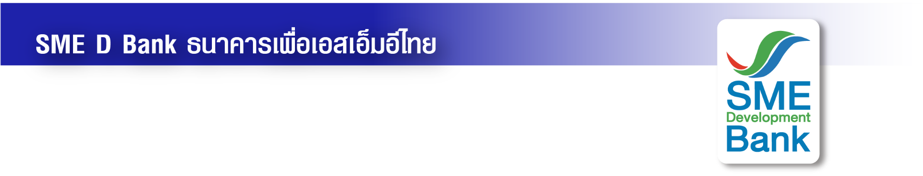ข่าวประชาสัมพันธ์

13 กุมภาพันธ์ 2566

**SME D Bank ขายพันธบัตร 3 พันล้าน อายุ 3 ปี ก.คลัง ค้ำต้นและดอก**

**เปิดประมูล 20 ก.พ.นี้ ระดมทุนปล่อยสินเชื่อหนุนเอสเอ็มอีไทย**

**SME D Bank เตรียมออกขายพันธบัตร วงเงิน 3 พันล้านบาท อายุ 3 ปี ก.คลัง ค้ำประกันเงินต้นและดอกเบี้ย ผ่านวิธีประมูลแก่ผู้ลงทุน เพื่อระดมทุนนำไปปล่อยสินเชื่อแก่เอสเอ็มอีไทย กำหนดประมูล 20 ก.พ. นี้ มั่นใจได้รับความสนใจอย่างสูง จากความแข็งแกร่งขององค์กรระดับ AAA**

**นางสาวนารถนารี รัฐปัตย์** กรรมการผู้จัดการ ธนาคารพัฒนาวิสาหกิจขนาดกลางและขนาดย่อมแห่งประเทศไทย (ธพว.) หรือ SME D Bank เผยว่า ธนาคารเตรียมออกจำหน่ายพันธบัตร วงเงิน 3,000 ล้านบาท อายุ 3 ปี โดยกระทรวงการคลังค้ำประกันเงินต้นและดอกเบี้ย เพื่อระดมทุนนำไปใช้ปล่อยสินเชื่อต่อแก่ผู้ประกอบการเอสเอ็มอี กำหนดประมูลในวันที่ 20 กุมภาพันธ์ 2566 โดยมีธนาคารแห่งประเทศไทย (ธปท.) เป็นผู้จัดจำหน่ายให้แก่ผู้มีสิทธิซื้อ ด้วยวิธีการ ดังนี้

(1) จำหน่ายพันธบัตรโดยวิธีการเสนอประมูลอัตราผลตอบแทนให้แก่ผู้ใช้บริการ e-Bidding ตามระเบียบธนาคารแห่งประเทศไทยว่าด้วยการให้บริการธุรกรรมประมูลตราสารหนี้ด้วยวิธีอิเล็กทรอนิกส์ (e-Bidding) พ.ศ. 2546

(2) จำหน่ายพันธบัตรโดยวิธีการเสนอซื้อให้แก่ มูลนิธิ สหกรณ์ นิติบุคคลเพื่อการสาธารณกุศล การศาสนา ศิลปะ วัฒนธรรม วิทยาศาสตร์ วรรณคดี การศึกษา สาธารณประโยชน์อื่นๆ โดยมิได้มุ่งหวัง ประโยชน์มาแบ่งปันกัน และกองทุนที่เป็นนิติบุคคลที่ใช้ผลประโยชน์จากต้นเงิน

สำหรับการจำหน่ายพันธบัตรครั้งนี้ ทำให้ธนาคารมีเงินทุนนำไปสนับสนุนผู้ประกอบการเอสเอ็มอีไทย สามารถเดินหน้าธุรกิจได้เต็มศักยภาพ เป็นกำลังสำคัญขับเคลื่อนไทยฟื้นตัวโดยเร็ว ขณะเดียวกัน ช่วยให้ธนาคารมีต้นทุนทางการเงินที่เหมาะสมในระยะยาว เชื่อว่า พันธบัตรดังกล่าวจะได้รับการตอบรับจากผู้ลงทุน เนื่องจากธนาคารมีสถานะความแข็งแกร่ง เพราะมีกระทรวงการคลังถือหุ้นกว่า 99% และได้การจัดอันดับเครดิตองค์กร โดยบริษัท ฟิทช์ เรทติ้ง จำกัด ให้อยู่ในระดับ AAA ถือเป็นระดับสูงสุดสำหรับเครดิตภายในประเทศ

สอบถามเพิ่มเติมได้ที่ ฝ่ายบริหารเงิน โทร.02-265-4465, 02-265-4506 หรือ Call CENTER 1357

